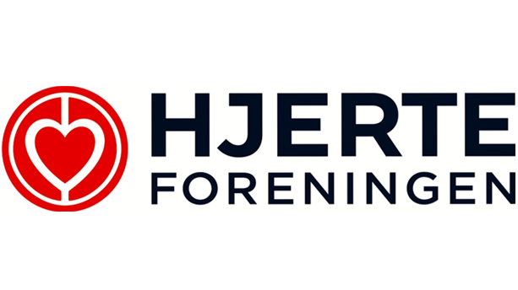
Samtykkeerklæring i forbindelse med [ANLEDNING]
[Navn på lokalforening/klub] ønsker at behandle dine personoplysninger så som billeder, navn, adresse, telefonnummer og e-mailadresse samt de helbredsoplysninger, du selv ønsker at dele. Før vi må behandle dine personoplysninger, er det nødvendigt, at du giver os dit samtykke.
Jeg giver hermed mit samtykke til:
- At [Navn på lokalforening/klub] må behandle mine personoplysninger i forbindelse med [ANLEDNING] samt ved eventuelle efterfølgende lejligheder, hvorunder jeg omtales.
- At [Navn på lokalforening/klub] må videregive mine personoplysninger til tredjemand i det omfang, [Navn på lokalforening/klub] finder det nødvendigt for at oplyse offentligheden om [Navn på lokalforening/klub]s virke.
- At [Navn på lokalforening/klub] må behandle mine personoplysninger indtil jeg tilbagetrækker mit samtykke. Jeg er indforstået med at behandlingen kan omfatte offentliggørelse, også på internettet, og at jeg må forvente, at [Navn på lokalforening/klub] i tilfælde af, at jeg tilbagekalder mit samtykke, ikke har mulighed for at gennemføre en fuldstændig sletning af mine oplysninger fra alle steder på internettet (se også pkt. 2).
- At eventuelle billeder af mig, der tages i forbindelse med [ANLEDNING] må anvendes vederlagsfrit af [Navn på lokalforening/klub], både ved arrangementer, på [Navn på lokalforening/klub]s egne medier, så som hjemmesider, medlemsblad og til presse samt sociale medier såsom Facebook (se også pkt. 2).
Tilbagekaldelse
Jeg er indforstået med, at jeg til hver en tid og uden begrundelse kan tilbagekalde mit samtykke.
Årlig påmindelse
□ Jeg ønsker ikke at blive påmindet én gang årligt om, at jeg har afgivet dette samtykke (sæt evt. kryds).
Samtykkets gyldighed
Samtykket er gældende fra tidspunktet fra min underskrift og indtil jeg trækker mit samtykke tilbage.
Rettigheder og oplysningspligt
Jeg er opmærksom på, at jeg deler følsomme personoplysninger med eventuelle øvrige deltagere ved at tale om min eller andres sygdom.
Jeg har til enhver tid retten til at anmode den Dataansvarlige om indsigt i, berigtigelse af, sletning af, begrænsning af behandlingen af personoplysninger samt retten til dataportabilitet.
Jeg har til enhver tid retten til at klage til Datatilsynet (https://www.datatilsynet.dk/)
Datamodtagere
Personoplysningerne offentliggøres. Dermed bliver personoplysningerne tilgængelige for tredjelande og kan være meget vanskelige at slette.
Dataopbevaring
Personoplysningerne opbevares normalt uden tidsmæssig begrænsning.
Underskrift
Mit fulde navn (skriv med blokbogstaver): __________________________________________________
Dato: ____________ Underskrift: ____________________________________

Dataansvarlig
Lokalforeningens navn
Adresse
Postnr by
CVR:
Telefonnummer
E-mail

